MATEŘSKÁ ŠKOLA PARDUBICE
POSPÍŠILOVO NÁMĚSTÍ 1692
ZPRAVODAJ PRO 1. POLOLETÍ
ŠKOLNÍ ROK 2023 – 2024
telefony: 466264555, 773185328
mobil v nové budově: 773951904
více informací: web: mspospisilovo.cz
PLÁNOVANÉ AKCE

ZÁŘÍ
13. 9. Centrum KOSATEC – 4. tř. _ program KOUZELNICE VENDULKA od 9.15hod.
26. 9. Návštěva HVĚDÁRNY barona Artura Krause v Pardubicích - 3. tř.
27. 9. od 8,30 hod. v KD Hronovická– pohádka Popelka 3., 4. třída a nejstarší děti ze 6. tř.
ŘÍJEN
18. 10. v 8 hodin již bude v MŠ pan fotograf
VÁNOČNÍ FOTOGRAFOVÁNÍ
20. 10. dopoledne OSLAVA DNE STROMŮ na zahradě MŠ poznávací program pro děti
24. 10. v 8,30 a 9,30 hodin DIVADLO V MŠ Pohádky Víly Srdíčkové – „Drak, co na kytaru hrál“ – všechny třídy
31. 10. vyzdobíme si MŠ od 10.00hod. atrium
„Podzimní dárky pro skřítka Kamarádílka.“ „Uhodneme, co děti z plodů PODIMU vytvořili?“
LISTOPAD
1. 11. od 15.30hod. – kroužek veselé jazykové chvilky pro rodiče s dětmi
28. 11. od 9.30hod. _Beseda s předškoláky _Městská policie v MŠ
29. 11. v 8,30 a 9,30 hodin Pohádka Víly Srdíčkové – Míša, Máša a Vánoce – pro všechny

HRABÁNÍ LISTÍ NA ZAHRADĚ a úklid školní zahrady – zveme děti s rodiči na úklid zahrady, pomoc vítáme, sami zahradu neuklidíme. DĚKUJEME PŘEDEM VŠEM VELKÝM i MALÝM POMOCNÍKŮM
Termín bude zveřejněn na webu MŠ a třídách
30. 11. v 15,30 hodin zahájíme
ADVENTNÍ ZPÍVÁNÍ V ATRII MŠ
a návštěva zvířátek z Apolenky –BETLÉM.
PROSINEC
5. 12. MIKULÁŠ přijde za dětmi/asi s nadílkou 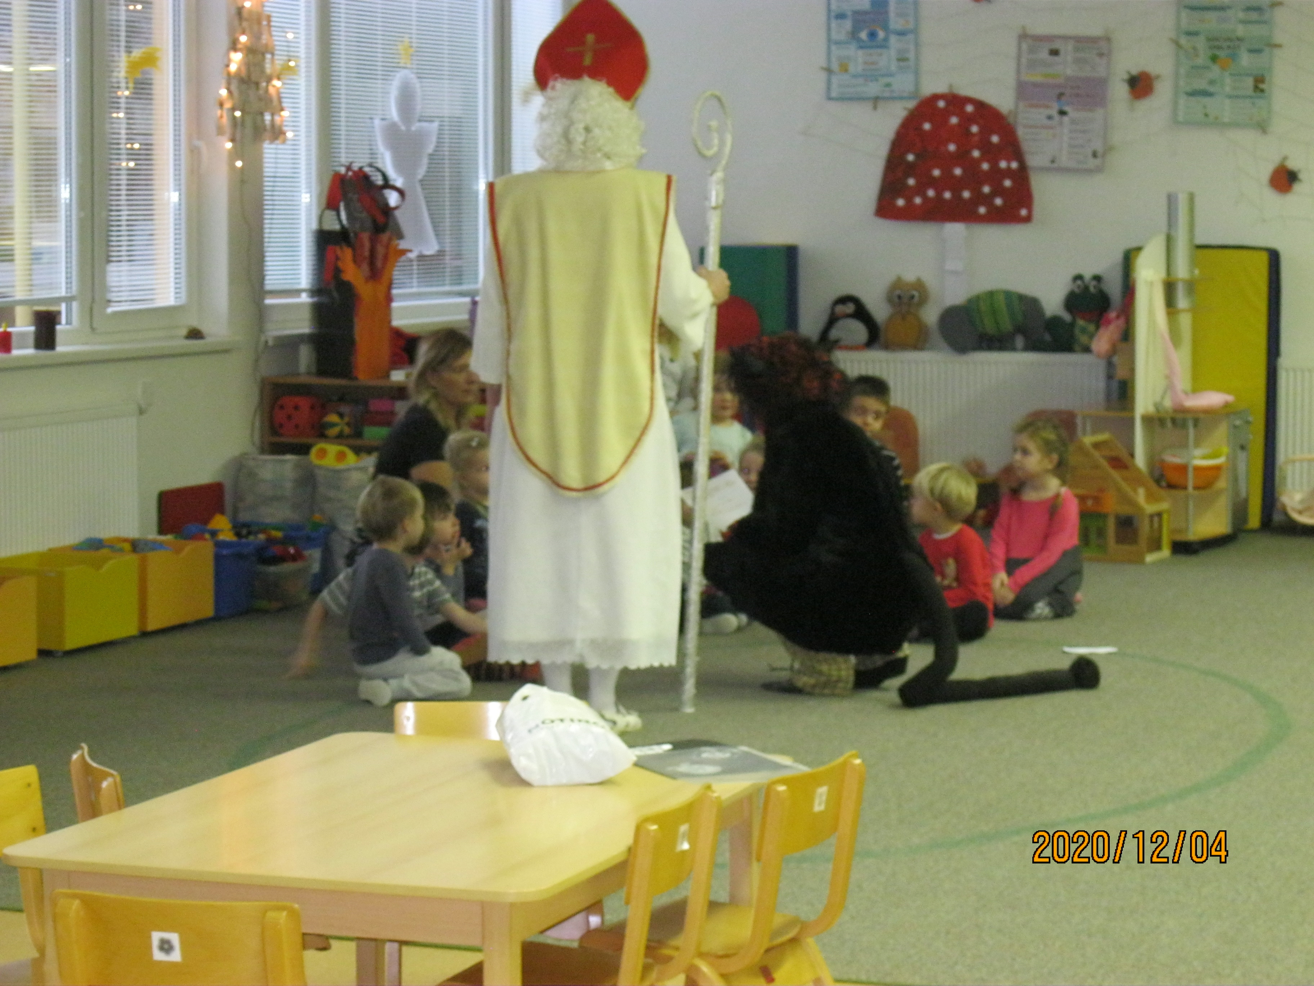
V týdnu 11. -15.12. Vánoční dílny a besídky pro rodiče a děti na třídách
LEDEN
9. 1. v 9,30 hodin Knihovna v MŠ „Zvířátka Erica Carla“ - 2. třída

16. 1. v 9,30 hodin Knihovna v MŠ „Zvířátka Erica Carla“ - 1. třída
23. 1. v 9,30 hodin Knihovna v MŠ „Víte, že stromy spolu komunikují.“ - 6. třída
PLAVECKÝ VÝCVIK v AQUACENTRU
Každé pondělí 3. a 4. třída – 10 lekcí
s termíny: 11. 9., 18.9., 25.9., 2.10., 9.10.,
16.10, 23.10, 30.10., 6.11., 13.11

Kroužek KERAMIKY pro předškoláky
Od října začínáme až do konce ledna 2024
1. skupina – od 12. 10. Koťátka, Berušky
2. skupina – od 19. 10. Včeličky, Berušky
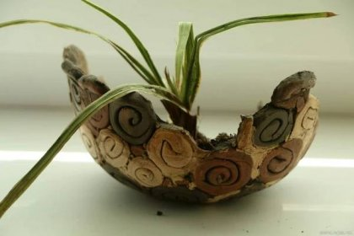
Malý vhled do 2. pololetí
KURZ LYŽOVÁNÍ - leden 2024
IN-LINE BRUSLE – květen 2024
s organizací SKI FANATIC, www.skifanatic.cz
KARNEVAL v MŠ – připravte na úterý 20.2. pro děti masku, ať si užijí karnevalové veselí Děkujeme
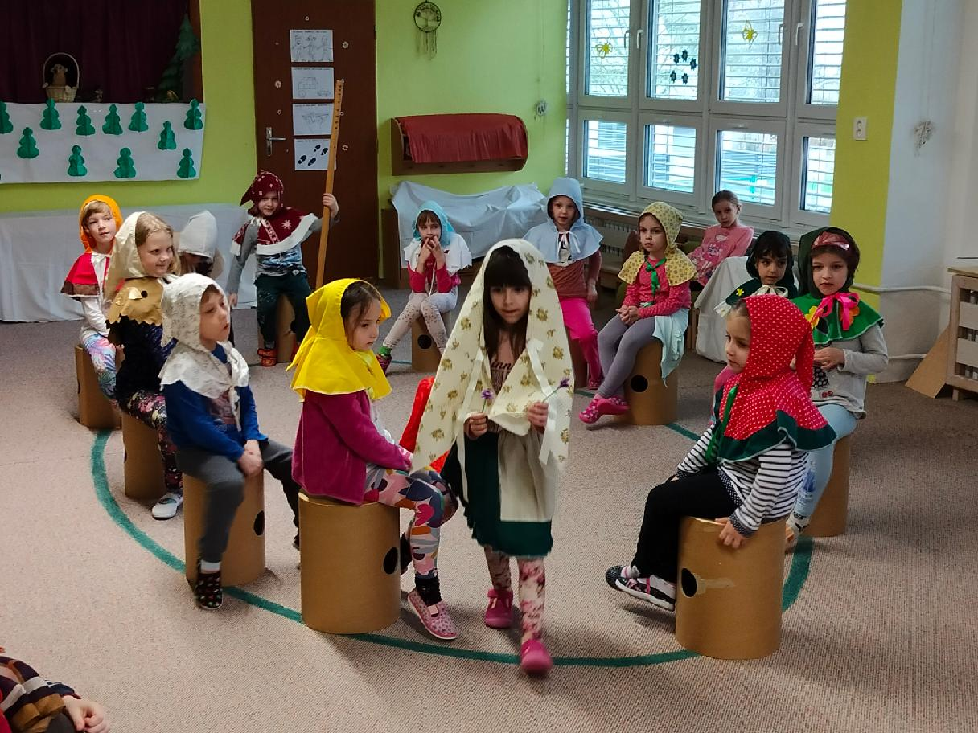

POBYT V PŘÍRODĚ od 22. – 25. 4. 2024
se sportovní organizací Ski Fanatic pojedou přihlášené, předškolní děti na pobyt na Proseč u Skutče, s ubytováním v hotelu Renospond.
Děti se naučí spolupracovat a čeká je zábavný program s poznáváním přírody.
https://www.renospond.cz

EKOLOGICKÉ AKTIVITY

1. se SmP - Odpady a.s., sbíráme
Sběr PAPÍRU - nesbíráme kartóny.
Ostatní papír roztřiďte, a pak svažte provázkem (noviny, časopisy) nebo směs papíru odevzdejte v krabici.
Sběrné místo je za školní kuchyní.
Sběr PET lahví od nápojů
V šatnách dětí jsou umístěny igelitové pytle na PET lahve vždy 2. týden v měsíci. Celoroční sběr PET lahví je venku u garáže za ředitelnou. Sešlapané PET láhve vhazujte do žluté popelnice
Sběr NÁPOJOVÝCH KOVOVÝCH OBALŮ sbíráme letos poprvé (plechovky)

2. FRITEX s.r.o. – projekt ČR
Sběr použitého kuchyňského OLEJE – sběrové místo u garáže za ředitelnou, černá popelnice. Učme děti, že oleje nepatří do kanalizace!
3. RECYKLOHRANÍ – projekt ČR
Sběr použitých baterií a tonerů
Použité tonery můžete vhazovat do označených krabic u garáže za ředitelnou. Použité vybité baterie vhazujte do vyznačených nádob v šatnách jednotlivých tříd - baterkožrouti.
Sběr drobných elektrospotřebičů
můžete vhazovat veškeré drobné elektro – spotřebiče, které se vejdou do červené sběrné nádoby - popelnice.
Nevhazujte sem baterie a žárovky.
Sběr mobilních telefonů
Staré funkční či nefunkční mobilní telefony předávejte na třídách učitelům

Děkujeme, že pomáháte šetřit naši krásnou planetu Zemi.
Rodiče, sledujte sále web a nástěnky na třídách, mohou nastat nějaké změny informací, děkujeme.
Přání pro všechny děti, rodiče a známé …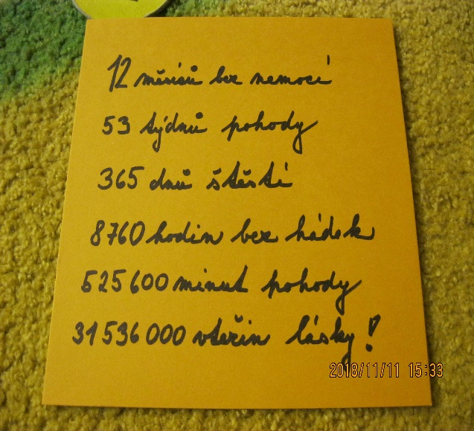
Na shledanou u nás ve školce

